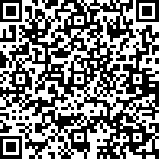
附件二：
扫码报名
中国重型机械行业“聚焦‘双碳’目标、践行
绿色发展”高峰论坛参会代表回执表

单位名称
通讯地址
代表姓名 | 性别 |  | 职务 | 电话（含区号） | 手机
接送站 |  | 是否需要接站： □ 是 □ 否  到达日期： 航班/车次：  接送站联系人：陶维军 15393055213
住宿要求  费用自理 | 预定酒店房间（费用自理）  住宿要求： □ 单住 □ 合住 □ 自行安排  房费： 310元/间（含单份早餐） 368元/间（含双份早餐）
是否参观 | □ 是 □ 否 （参观天水二一三电器集团有限公司）
电子邮箱：（用于收取增值税普票电子票）
开票信息：

说明：
1．此表务必于7月31日前传真至协会秘书处010-83927113或发送至wenjw@chmia.org邮箱，以便安排会务。逾期回传参会回执以及现场报名企业，将不能被收录至会议相关资料中，特此声明。
2．此表复制有效。
联系人： 文嘉伟 010-83927105 15234022849

